FECHA DE EMISIÓN DEL INFORME | DÍA | 31 | MES | 05 | AÑO | 2022
PROCESO, PROCEDIMIENTO O ACTIVIDAD EVALUADA | Informe de seguimiento al cumplimiento de la Ley 1712 de 2014 Transparencia y Derecho de Acceso a la Información Pública Nacional y de la Resolución 1519 de 2020 Estándares y directrices de publicación y requisitos en materia de acceso a la información pública, accesibilidad web, seguridad digital, y datos abiertos.
RESPONSABLE DEL PROCESO, PROCEDIMIENTO O ACTIVIDAD EVALUADA | Dependencias del Instituto Distrital de Patrimonio Cultural IDPC.
OBJETIVO GENERAL | Verificar el cumplimiento de los estándares y directrices establecidos para la publicación de información y de los requisitos en materia de acceso, accesibilidad, seguridad digital y datos abiertos de acuerdo con los lineamientos establecidos en la normatividad vigente.
ALCANCE | La verificación corresponde al cumplimiento de los Anexos 1,2,3 y 4 de la Resolución 1519 de 2020 durante el primer cuatrimestre de 2022, comprendido entre enero y abril.
CRITERIOS | - Ley 1712 de 2014 “Por medio de la cual se crea la Ley de Transparencia y del Derecho de Acceso a la Información Pública Nacional y se dictan otras disposiciones.”  - Decreto 103 de 2015 “por el cual se reglamenta parcialmente la Ley 1712 de 2014 y se dictan otras disposiciones.”  - Directiva 006 de 2019 –“Diligenciamiento de la Información en el índice de Transparencia y Acceso a la Información –ITA- de conformidad con las disposiciones del artículo 23 de la Ley 1712 de 2014.”  - Resolución 1519 de 2020 Min TIC “Por la cual se definen los estándares y directrices para publicar la información señalada en la Ley 1712 del 2014 y se definen los requisitos en materia de acceso a la información pública, accesibilidad web, seguridad digital, y datos abiertos”.  - Circular Interna 007 de 2021 “Actualización de las directrices para la publicación de información relacionada con la Ley de Transparencia y Derecho de Acceso a la Información Pública -Ley 1712 de 2014- y de Gobierno Abierto”.
PRUEBAS DE AUDITORÍA | Verificación de la información en la página web y en el aplicativo SISBIC.
EQUIPO AUDITOR | Angie Paola Triana Montañez
FECHA DE EJECUCIÓN DE LA AUDITORÍA | Del 01 al 23 de mayo de 2022
INSUMOS | Los resultados se fundamentan en la evaluación de la información publicada en la página web institucional, en el enlace https://idpc.gov.co/transparencia-y-acceso-a-la-informacion-publica-ley-1712-del-6-de-marzo-de-2014 y en la validación de la información proporcionada por parte de las dependencias con respecto a las condiciones técnicas y de seguridad digital.
LIMITACIONES DE LA EVALUACIÓN Y/O SEGUIMIENTO | Ninguna

RESULTADOS DE LA EVALUACIÓN Y/O SEGUIMIENTO

La evaluación se realizó de conformidad con las disposiciones contenidas en la Ley 1712 de 2014 y en la Resolución 1519 de 2020, referentes a Transparencia y Acceso a la Información Pública.

El alcance del informe comprende la aplicación con corte al 30 de abril de 2022, por parte del Instituto Distrital de Patrimonio Cultural IDPC, de los anexos a la Resolución 1519 de 2020 que se relacionan a continuación:

- Anexo 1. Directrices de accesibilidad web.
- Anexo 2. Estándares de publicación y divulgación.
- Anexo 3. Condiciones mínimas técnicas y de seguridad digital.
- Anexo 4. Requisitos mínimos de datos abiertos

1.1 DIRECTRICES DE ACCESIBILIDAD WEB

Los sujetos obligados deberán dar cumplimiento a los estándares AA de la Guía de Accesibilidad de Contenidos Web (Web Content Accesibillity Guidelines - WCAG) en la versión 2.1, expedida por el World Web Consortium (W3C), conforme con el presente anexo aplicable en todos los procesos de actualización, estructuración y reestructuración, diseño y rediseño de sus portales web y sedes electrónicas, así como de los contenidos existentes en ésas.

SEGUIMIENTO Y EVALUACIÓN CI ABRIL 2022
 | Totales | Porcentaje
Cumple | 60 | 63,2%
No Cumple | 3 | 3,2%
Cumple Parcialmente | 32 | 33,7%
Total ítems verificados | 95 | 100%

De esta forma, se evidencian avances con respecto al cumplimiento de estándares de accesibilidad.

1.2 ESTÁNDARES DE PUBLICACIÓN Y DIVULGACIÓN DE INFORMACIÓN

1.2.1 REQUISITOS SOBRE IDENTIDAD VISUAL Y ARTICULACIÓN CON EL PORTAL ÚNICO DEL ESTADO COLOMBIANO GOV.CO.

Se señala que los sujetos obligados deberán adoptar sus sitios web bajo los siguientes estándares y lineamientos, los cuales deberán procurar el acceso autónomo e independiente de las personas con discapacidad sensorial e intelectual:

1.2.1.1 Top Bar GOV.CO

Los sujetos obligados deben acondicionar una barra con acceso al Portal Único del Estado Colombiano GOV.CO ubicada en la parte superior de todas las páginas y visitas. La barra de GOV.CO contendrá su respectivo logotipo el cual deberá dirigir al sitio web https://www.gov.co.

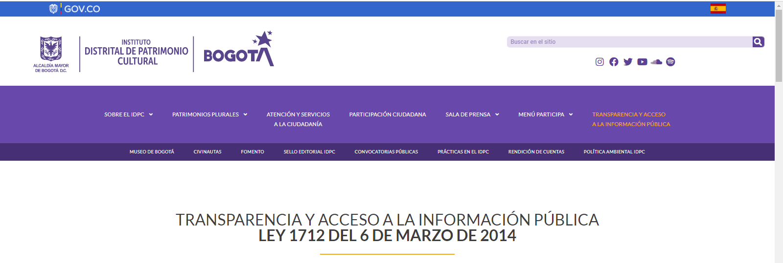

En la página web institucional se identifica la barra superior completa, con el logotipo que redirige hacia el Portal Único del Estado Colombiano GOV.CO (https://www.gov.co/entidades/home/https:). Este enlace presenta un error, no obstante, permite ir a la página de inicio de este portal (https://www.gov.co/).

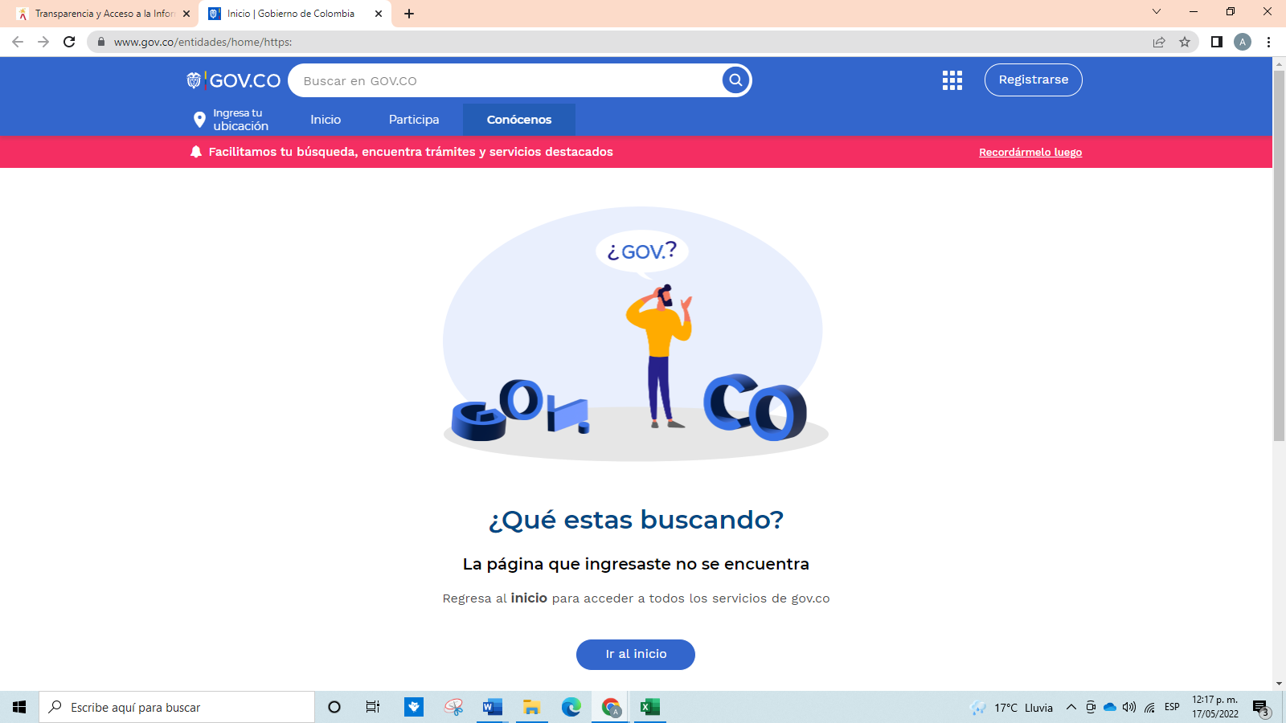

1.2.1.2 Footer o Pie de Página

Los sujetos obligados deben acondicionar un pie de página que incluya la siguiente información:

- Imagen del Portal Único del Estado Colombiano y el logo de la marca país CO Colombia.
- Nombre de la entidad, como mínimo una dirección incluyendo el departamento (si aplica) y municipio o distrito.
- Vínculo a redes sociales, para ser redireccionado en los botones respectivos. La autoridad deberá, en virtud del artículo 16 del Decreto 2106 de 2019, y del capítulo V del Decreto Nacional 1080 de 2014, y demás normas expedidas por el Archivo General de la Nación relacionadas, disponer de lo necesario para que la emisión, recepción y gestión de comunicaciones oficiales, a través de los diversos canales electrónicos, asegure un adecuado tratamiento archivístico y estar debidamente alineado con la gestión documental electrónica y de archivo digital.
- Datos de contacto, incluyendo: teléfono conmutador, línea gratuita o línea de servicio a la ciudadanía/usuario, línea anticorrupción, identificación de canales físicos y electrónicos para atención al público, correo de notificaciones judiciales, enlace para el mapa del sitio, enlace para vincular a las políticas que hace referencia en el numeral 2.3. Todas las líneas telefónicas deberán incluir el prefijo de país +57, y el número significativo nacional (indicativo nacional) que determine la Comisión de Regulación de Comunicaciones.
- Para las entidades territoriales la paleta de colores podrá variar, conforme con los colores institucionales del respectivo sujeto obligado.

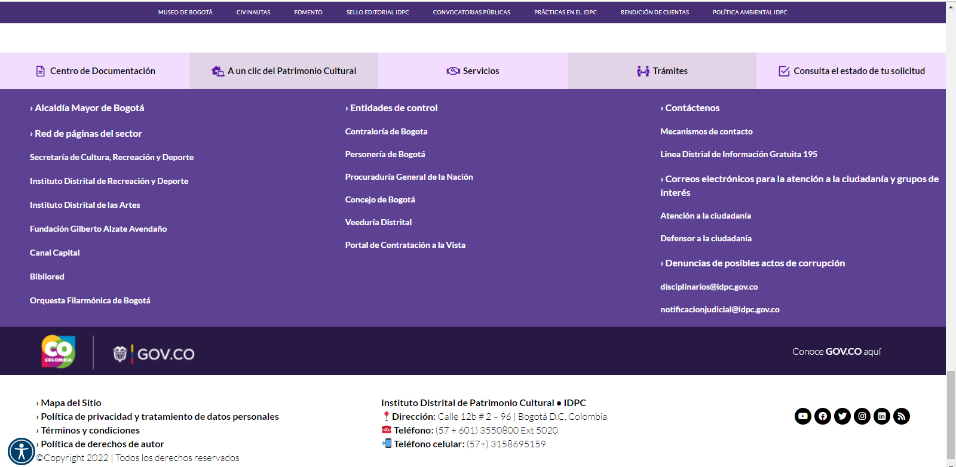

El pie de página incluye imagen del Portal único del Estado Colombiano, el logo de la marca país, nombre de la entidad, dirección, distrito, vínculo a redes sociales y teléfonos.

1.2.1.3 Requisitos mínimos de políticas de cumplimiento legal

Los sujetos obligados deberán publicar en el pie de página o footer, los documentos aprobados que hagan referencia a las siguientes políticas:

- Términos y condiciones
- Política de privacidad y tratamiento de datos personales.
- Política de derechos de autor y/o autorización de uso sobre los contenidos.
- Otras que correspondan conforme con la normativa vigente.

En el pie de página se encuentran listadas la política de privacidad y tratamiento de datos personales, los términos y condiciones y la política de derechos de autor. No obstante, solo se encuentra habilitado el enlace para la consulta de la política de privacidad y tratamiento de datos personales.

1.2.1.4 Requisitos en Menú destacado

Los sujetos obligados tendrán que habilitar como mínimo tres menús destacados:

- Transparencia y acceso a la información pública
- Atención y Servicios a la Ciudadanía.
- Participa

Los tres menús señalados se encuentran habilitados en la página web.

1.2.1.5 Criterios generales de publicación de información pública

- Todo documento debe ser publicado de forma cronológica, del más reciente al más antiguo.

Las publicaciones cumplen con este lineamiento.

- Los contenidos e información dispuesta para los usuarios deberán ser accesibles y utilizar un lenguaje claro.

La mayor parte de los contenidos cumplen en cuanto a accesibilidad, sin embargo, algunos generan un error que impide su visualización, entre los cuales se encuentran los siguientes:

- Programa distrital de estímulos de fomento.
- Actas de las sesiones del CDPC en el marco del decreto 070 de 2015.
- Informes de gestión del defensor al ciudadano.
- Normativa asociada a la información de trámites y servicios.
- Encuesta de satisfacción a la ciudadanía.
- Estrategia de direccionamiento estratégico 2018.
- Plan de atención a la ciudadanía 2018.

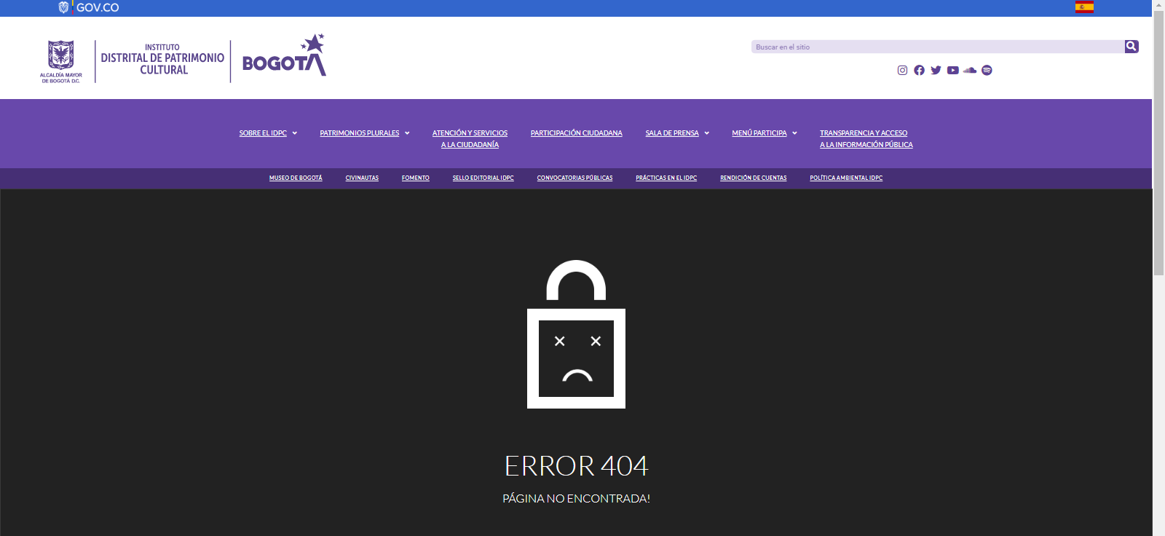

- Se debe contar con un buscador en el que la ciudadanía pueda encontrar información, datos o contenidos.

Se observó el buscador en la parte superior izquierda de la página web. Sin embargo, se resalta que de acuerdo con los hallazgos del seguimiento al Plan de Anticorrupción y de Atención al Ciudadano del primer cuatrimestre de 2022, se han identificado páginas duplicadas y con información desactualizada; los responsables se encuentran depurando la página web, se han venido subsanando los errores y se continuará trabajando especialmente en lo que tiene que ver con el Anexo 2 de la Resolución 1519 de 2020 del área de Transparencia.

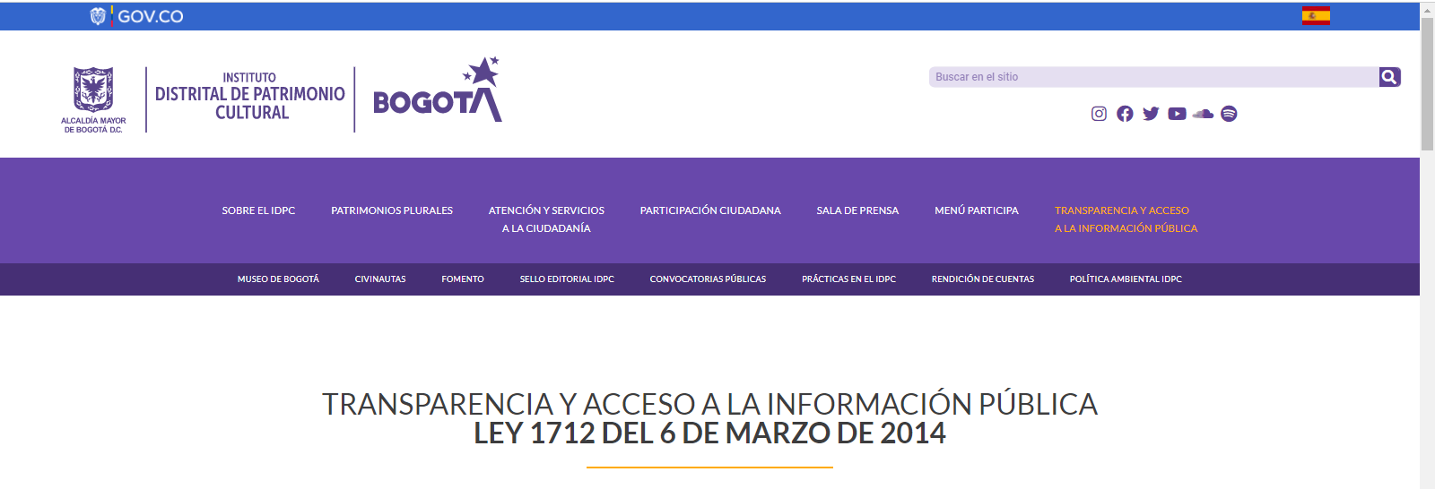

- Toda la información debe ser publicada en formatos que permitan: su descarga, acceso sin restricciones legales, uso libre, procesamiento por máquina y realizar búsquedas en su interior.

Los enlaces permiten la descarga de la información, no obstante, algunos documentos se encuentran guardados como imagen por lo cual no es posible realizar búsquedas en su interior, entre los cuales se encuentran los siguientes:

- Acuerdo 05 de 2021. Por el cual se modifica la planta de personal del Instituto Distrital de Patrimonio Cultural.
- Acuerdo 04 de 2021. Por el cual se modifica la estructura del Instituto Distrital de Patrimonio Cultural y se dictan otras disposiciones.
- Acuerdo 01 de 2019. Estructura Organizacional y Funciones del Instituto Distrital de Patrimonio Cultural.
- 20223050016211. Asunto: Respuesta del Radicado No. 202251100112872. Destinatario: Sra. Graciela Mancera.
- Resolución 373 de 2018. Por la cual se reglamenta el trámite interno para los derechos de petición ante el Instituto Distrital de Patrimonio Cultural y se dictan otras disposiciones.
- Manual de contratación.
- Resolución 078 de 2020. Por la cual se modifica el manual específico de funciones y de competencias laborales para los empleos de la planta de personal del Instituto Distrital de Patrimonio Cultural.
- Resolución 099 de 2019. Por el cual se adopta la actualización del manual de contratación del Instituto Distrital de Patrimonio Cultural versión 6.
- Resolución 002 de 2019. Por medio de la cual se establece la tabla de honorarios para los contratistas del Instituto Distrital de Patrimonio Cultural para el año 2019. Si bien esta se incluyó en formato editable, también se dejó el PDF que no permite búsqueda en su interior, lo cual puede generar confusión en la ciudadanía.
- Resolución 372 de 2018. Por la cual el Instituto Distrital de Patrimonio Cultural establece la modalidad y costo de reprografía de la información solicitada por particulares.

- Todo documento o información debe indicar la fecha de su publicación en página web.

A nivel general, la fecha de publicación en la página web se incluye a partir de mayo de 2021.

1.2.1.6 Menú de Transparencia y acceso a la información pública

El Instituto en su calidad de sujeto obligado, de acuerdo con lo estipulado en la Resolución 1519 de 2020, debe realizar publicación de la información acorde a lo dispuesto en el anexo 2 de la misma. Por tal razón la Asesoría de Control Interno llevó a cabo la revisión del Menú de Transparencia de su Página web, evaluando 52 ítems, tal como se evidencia en el anexo 2 del presente informe y en el siguiente cuadro:

SEGUIMIENTO Y EVALUACIÓN CI ABRIL 2022
 | Totales | Porcentaje
Cumple | 38 | 73,1%
No Cumple | 0 | 0%
Cumple Parcialmente | 14 | 26,9%
Total ítems verificados | 52 | 100%

De tal manera que se concluye que el 71,2% cumple con lo dispuesto en la norma, mientras que el 28,8% cumple de manera parcial.

1.2.1.7 Menú Atención y Servicios a la Ciudadanía:

- Trámites, Otros Procedimientos Administrativos y consultas de acceso a información pública.

Los sujetos obligados que tengan el carácter de autoridad deberán adoptar el lineamiento general y guías de sede electrónica, trámites, otros procedimientos administrativos y consultas de acceso a información pública para integrarlas al Portal Único del Estado colombiano.

A nivel general, se presentan dos instructivos acerca de los trámites y servicios e instrucciones para acceder a la herramienta Bogotá Te Escucha.

En la opción señalada, se incluye la información referente a seis (7) trámites y quince (15) servicios gestionados por la entidad; para cada uno se presenta la información acerca de la normatividad aplicable, descripción, pasos, duración, costo y se adjuntan los formularios requeridos, según corresponda.

- Canales de atención y pida una cita

Los sujetos obligados deberán incluir en su respectiva sede electrónica la información y contenidos relacionados con los canales habilitados para la atención a la ciudadanía y demás grupos caracterizados, con la finalidad de identificar y dar a conocer los canales digitales oficiales de recepción de solicitudes, peticiones e información. Además, se deberá habilitar un mecanismo para que el usuario pueda agendar una cita para atención presencial, e indicar los horarios de atención en sedes físicas.

Se encuentra publicada la ubicación y horarios de atención de la sede de atención Palomar del Príncipe.

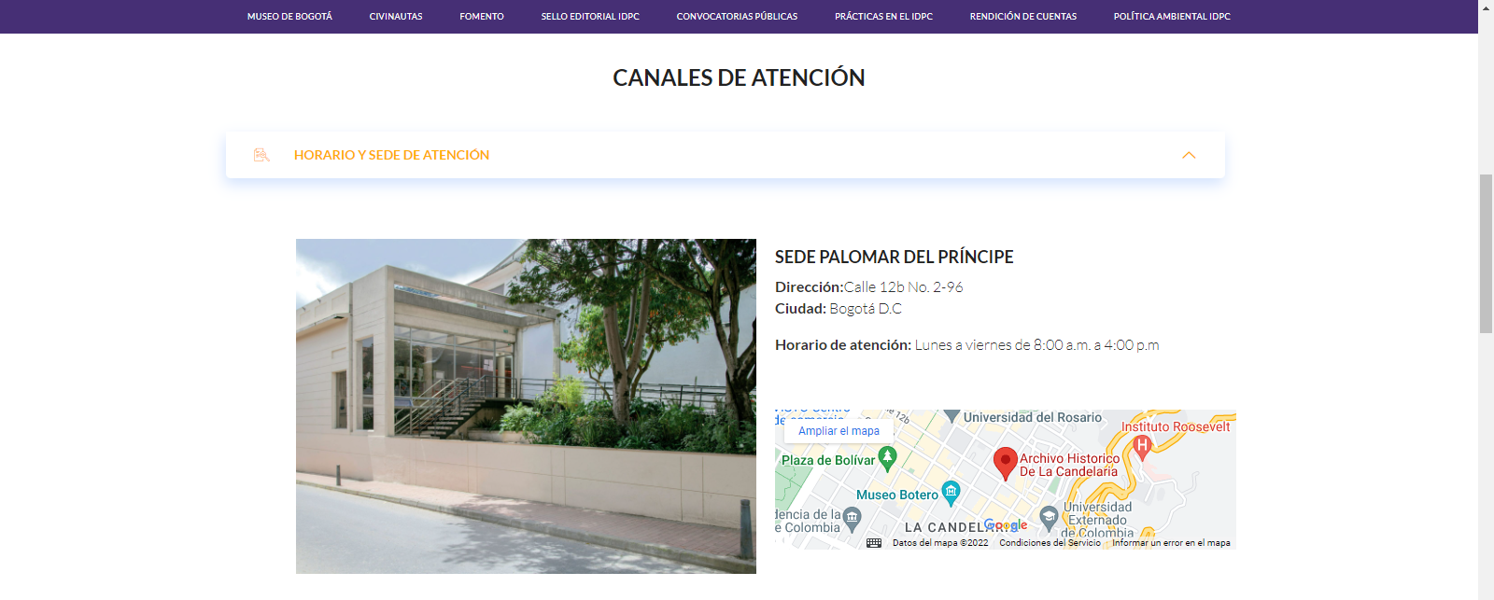

De igual forma, se presenta la opción pide una cita en la cual se incluyen los canales de atención habilitados y al final se encuentra la opción de “A un clic del patrimonio”, sin embargo, esta no permite acceso como se evidencia a continuación:

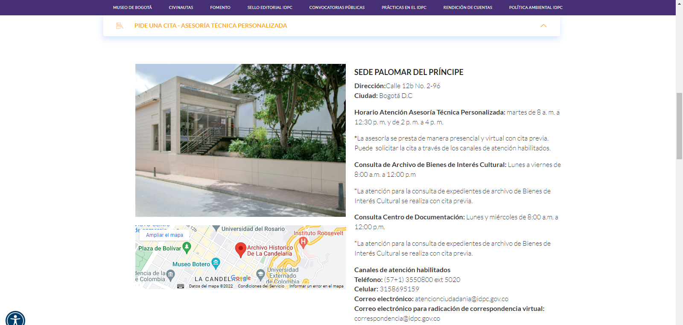
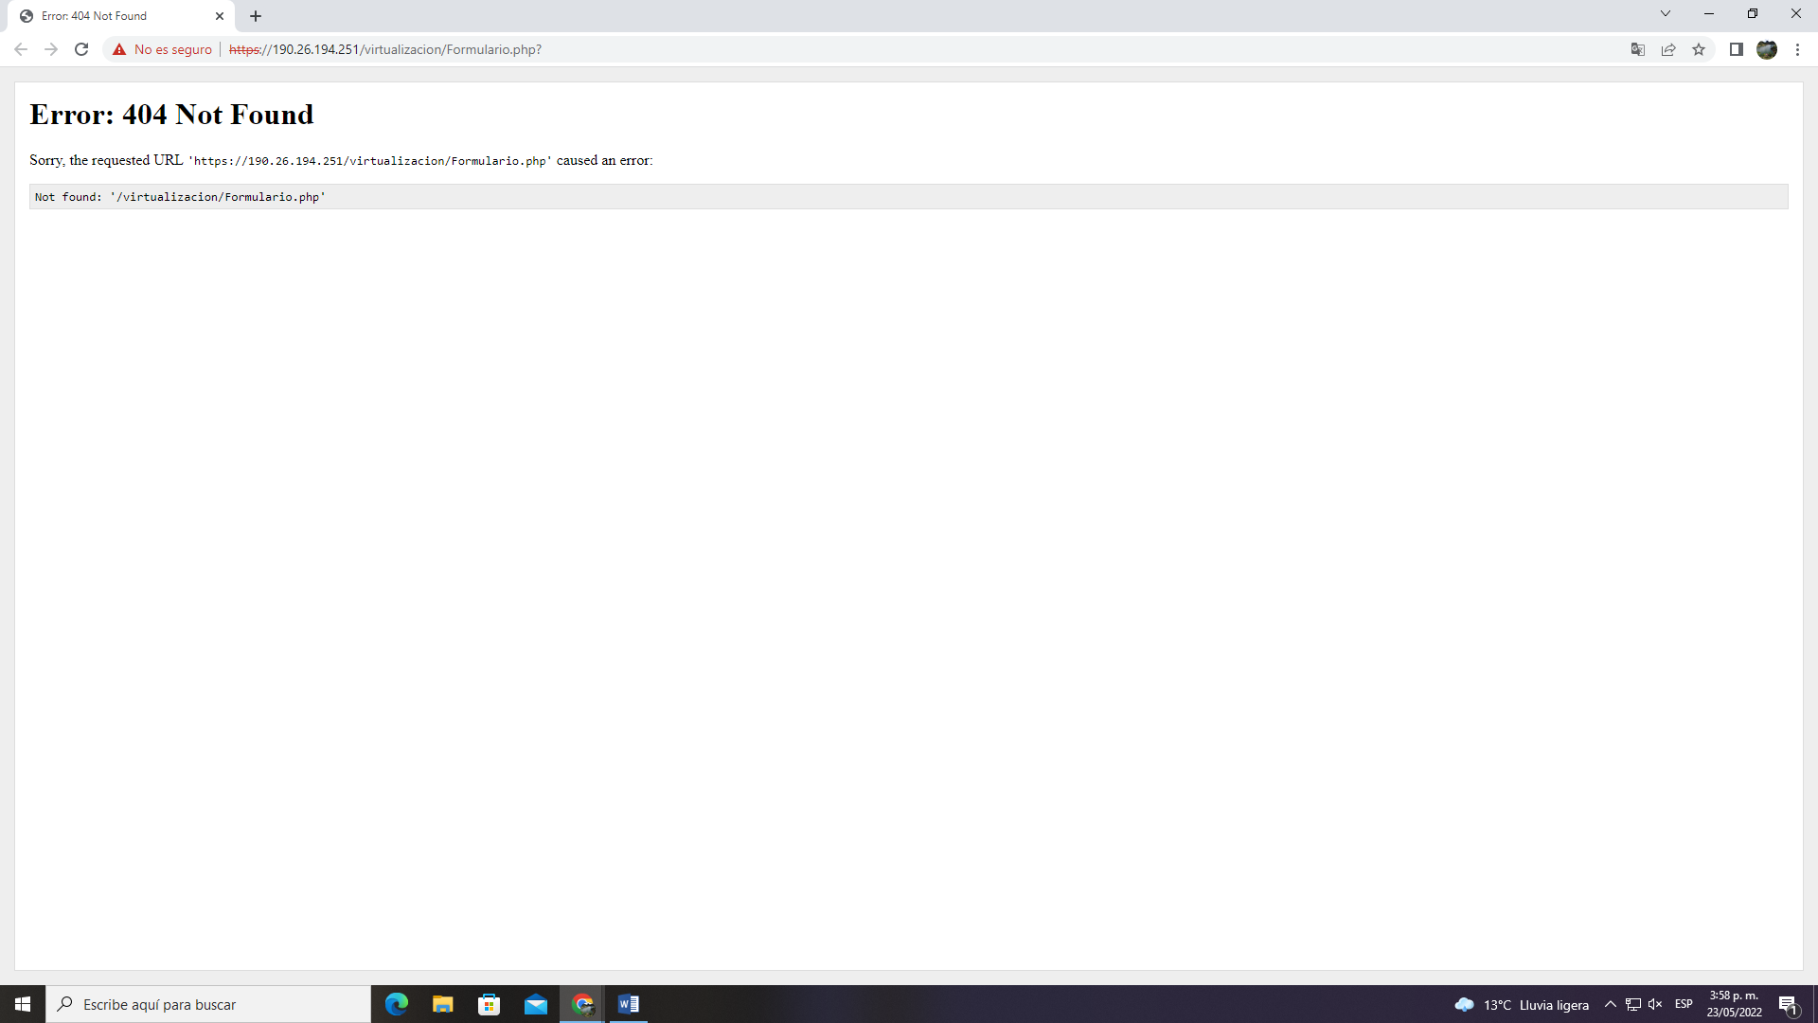

- PQRSD

Las entidades sujetas de obligación deberán habilitar un formulario de PQRSD – Peticiones, Quejas, Reclamos, Sugerencias, Solicitud de información pública, y Denuncias, conforme con los siguientes criterios, procurando siempre el acceso autónomo e independiente de cualquier persona, incluidas las personas con discapacidad sensorial e intelectual.

En la página web se presentan dos enlaces, el primero direcciona al Sistema Distrital de Peticiones ciudadanas de la Alcaldía de Bogotá, el cual cumple con las condiciones técnicas de la normatividad y el segundo, se denomina solicitudes de información pública con identificación reservada –SIPIR y redirecciona a la página de la Procuraduría General de la Nación. Adicionalmente, se presentan los correos electrónicos de contacto de la entidad.

1.2.1.8 Menú Participa

Los sujetos obligados entidades públicas, y particulares que cumplan función pública o administren recursos públicos, deberán publicar la información que le corresponda, conforme con los lineamientos específicos que expida el Departamento Administrativo de la Función Pública.

El Menú Participa contiene información sobre el diagnóstico e identificación de problemas, planeación y/o presupuesto participativo, consulta ciudadana, colaboración e innovación abierta, rendición de cuentas y control social.

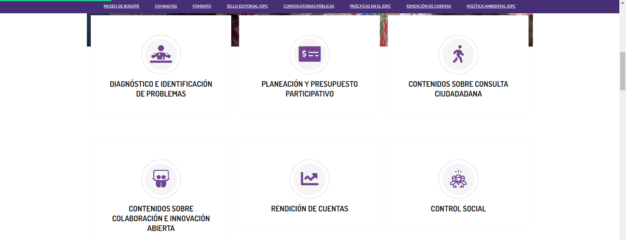

1.3 CONDICIONES MÍNIMAS TÉCNICAS Y DE SEGURIDAD

Los sujetos obligados tendrán que adoptar medidas para garantizar la seguridad digital y mitigar riesgos de incidentes cibernéticos o filtración de datos personales o sensibles.

Como resultado de la verificación de condiciones mínimas técnicas y de seguridad digital, que incluyó la revisión del aplicativo SISBIC, se observó que el Instituto, cuenta con el Manual de Políticas de Seguridad y Privacidad de la Información y una Política de Seguridad y Privacidad de la Información. De conformidad con el anexo 3 de la Resolución 1519 de 2020, la Asesoría de Control Interno evaluó 23 criterios relacionados con las condiciones de seguridad digital web.

La evaluación corresponde a lo consignado en el anexo 3 del presente informe y el siguiente cuadro:

SEGUIMIENTO Y EVALUACIÓN CI ABRIL 2022
 | Totales | Porcentaje
Cumple | 26 | 81,3%
No Cumple | 0 | 0%
Cumple Parcialmente | 6 | 18,8%
Total ítems verificados | 32 | 100%

Se evidenciaron avances en la implementación de las condiciones de seguridad digital estipuladas en las normas. No obstante, se evidencia cumplimiento parcial de algunos de los criterios.

1.4 REQUISITOS MÍNIMOS DATOS ABIERTOS

En relación con los requisitos mínimos de datos abiertos, se observó la publicación de los siguientes instrumentos de gestión de la información pública:

- Registro de activos de Información
- Índice de Información Clasificada y Reservada – Resolución de Adopción 2018
- Esquema de Publicación de Información
- Programa de Gestión Documental
- Tablas de Retención Documental y Tabla de Valoración Documental
- Costos de reproducción de la información pública

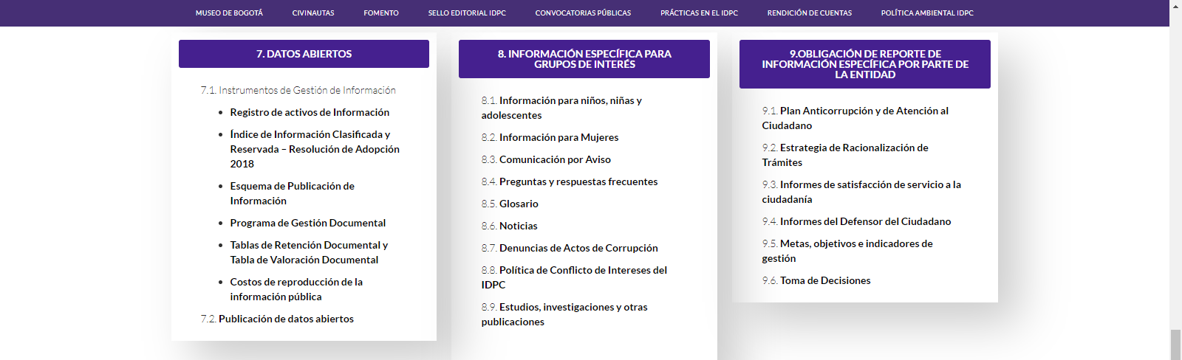

Con respecto al cumplimiento de lo dispuesto en el anexo 4 de la Resolución 1519 de 2020, acápite 4.2 Estándares de publicación de datos abiertos, se observa lo siguiente para cada numeral:

- Los sujetos obligados que cuenten con portales propios de datos abiertos, deberán federarlos al Portal de Datos Abiertos www.datos.gov.co o el que haga sus veces, de forma que éste último sea punto de acceso a los datos abiertos.

La entidad cuenta con una opción de datos abiertos en la cual se relaciona la información publicada en los enlaces del Portal de Datos Abiertos www.datos.gov.co.

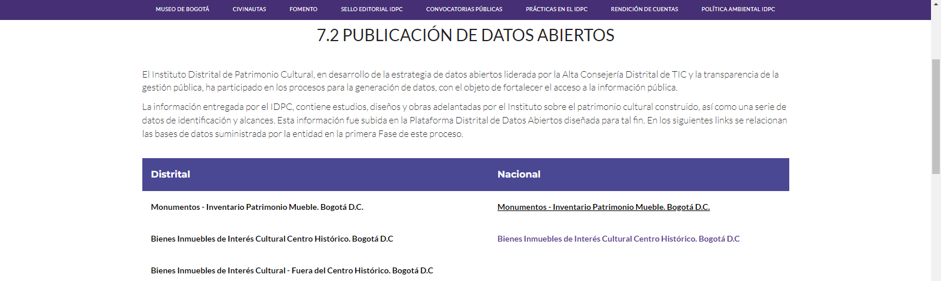

Sin embargo, estos enlaces no redireccionan adecuadamente.

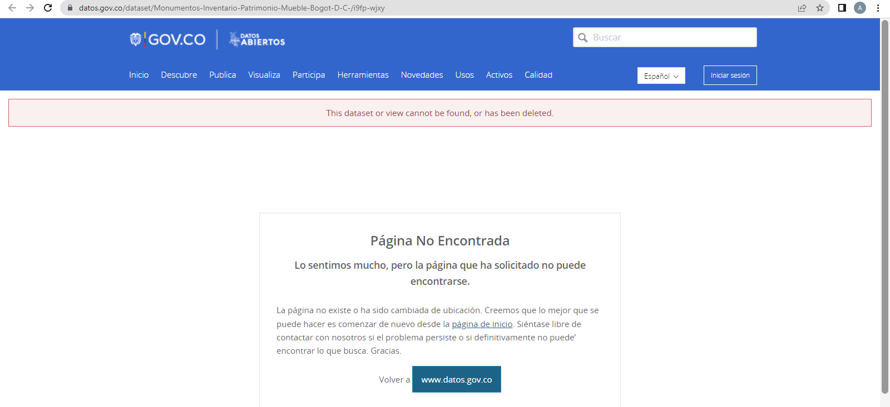

- El registro de activos de información y el análisis de criticidad de la información, debe cargarse a través de la herramienta disponible en el Portal de Datos Abiertos, datos.gov.co, o el que haga sus veces.

Una vez consultado el Portal de Datos Abiertos, no se identifica la información con respecto al registro de activos de información y el análisis de criticidad de la información del Instituto Distrital de Patrimonio Cultural IDPC.

- Aprobar y publicar la licencia de datos abiertos, mediante la cual se determina el alcance, uso y aprovechamiento que los particulares o terceros interesados puedan efectuar sobre los mismos. En todo caso, se sugiere que la licencia reconozca la producción o generación de los datos por parte de la entidad pública, señalando que ésta no será responsable por la utilización, tratamiento, transformación de los datos, ni tampoco, sobre cualquier tipo de responsabilidad legal o económica sobre el uso directo o indirecto que se realice.

No se observó publicación la licencia de datos abiertos, mediante el cual se determina el alcance, uso y aprovechamiento que los particulares o terceros interesados puedan efectuar sobre los datos abiertos publicados por el Instituto.

- Los sujetos obligados deben observar la Guía Nacional de Datos Abiertos en Colombia, la Guía de Estándares de Calidad e Interoperabilidad, el Marco de Arquitectura Empresarial, el Marco de Interoperabilidad y los Lineamientos técnicos para la producción y gestión de información geográfica, como insumos necesarios para la planeación, publicación y promoción del uso y aprovechamiento de los datos abiertos.

Al verificar la plataforma Mapas de Bogotá, en el link http://mapas.bogota.gov.co/, se evidencia la información relacionada con el Inventario de patrimonio mueble del año 2021.

- Los sujetos obligados deben establecer un plan de apertura y uso de datos abiertos para una adecuada gobernanza de los datos de acuerdo con lo establecido en la Guía Nacional de Datos Abiertos en Colombia

No se observó la publicación del plan de apertura y uso de datos abiertos para una adecuada gobernanza de los datos de acuerdo con lo establecido en la Guía Nacional de Datos Abiertos en Colombia.

2. FORTALEZAS EVIDENCIADAS

  - La entidad cuenta con talento humano que muestra buena disposición para la oportuna entrega de la información.
  - Se han realizado ajustes sobre observaciones y no conformidades identificadas con anterioridad.

3. OBSERVACIONES

3.1 Se cumple parcialmente con lo establecido en los ítems que se señalan a continuación respecto a las directrices de accesibilidad definidas en el anexo no. 1 de la Resolución 1519 de 2020:

- Numeral 2.2.3.1 Alternativas a lo sensorial – Complemento para videos o elementos multimedia: En la página web se identifican algunos videos con subtítulos incorporados en el momento y tiempo preciso. Sin embargo, en otros videos solo es posible activar la opción de subtítulos generados automáticamente en Youtube que no concuerdan completamente con el contenido.
- Numeral 2.2.3.1 Alternativas a lo sensorial - Guion para solo video y solo audio dado que en la página web de la entidad se encuentran publicados diferentes videos y podcast para los cuales se identifica una descripción, pero no el texto del guion que los originó.
- Numeral 2.2.3.2 Lo visual entregado adecuadamente - Textos e imágenes ampliables y en tamaños adecuados: Los textos e imágenes se pueden visualizar sin mayor esfuerzo y los contenidos pueden aumentarse de tamaño hasta un 200% mediante el navegador sin que se deformen, monten o generen un desplazamiento horizontal. Se resalta que no todos los contenidos tienen el mismo tamaño de fuente, por lo cual se recomienda unificar.
- Numeral 2.2.3.4 Secuencia y orden revisado – Foco visible al navegar con tabulación: Al navegar con la tecla Tabulador, las opciones en las que se detiene el sistema son visibles a nivel general. Sin embargo, en algunos elementos puntuales no es visible el resaltado.
- Numeral 2.2.3.5 Eventos automáticos y temporizados - Permitir control de contenidos con movimiento y parpadeo: Las imágenes del sitio web que provocan cambios automáticos y permiten el control manual del movimiento entre uno y otra. Sin embargo, no se presenta la opción de pausar o suspender este movimiento.
- Numeral 2.2.3.6 Etiquetas e instrucciones adecuadas - Utilice nombres e indicaciones claras en campos de formulario: En general, los nombres de los campos de formularios son claros, sin embargo, no se indica adecuadamente la forma de ingresar el campo.
- Numeral 2.2.3.6 Etiquetas e instrucciones adecuadas – Enlaces adecuados: A nivel general, los enlaces cuentan con un texto indicativo del sitio, ventana o documentos que abrirán. Sin embargo, se identifican varias opciones como “leer más”, “ver más” y “conoce más” que se muestran como repetidas.
- Numeral 2.2.3.6 Etiquetas e instrucciones adecuadas – Imágenes de texto: En el sitio web se evidencian diferentes casos en los cuales la información se encuentra incorporada a imágenes. En publicaciones puntuales, se presenta paralelamente la información en texto, sin embargo, a nivel general no se cuenta con esta opción.
- Numeral 2.2.3.8 Revisión de la accesibilidad de un sitio web: El área de sistemas realiza revisiones asociadas al funcionamiento de la página periódicamente. Asimismo, se encuentra ejecutando un plan de trabajo establecido para la completa y adecuada implementación del Anexo 1 y 2 de esta resolución.
- Numeral 2.2.3.9 Recomendaciones finales: En general, la herramienta permite visualizar el foco a medida en que se genera movimiento con Tabulador. Sin embargo, en el caso de las imágenes y mapas integrados no es visible dicho foco.
- Numeral 3.1 Documentos de procesador de textos – Diseño: En términos generales, los títulos tienen asignado el estilo correspondiente, sin embargo, se presentan casos puntuales dentro de los documentos en los cuales los títulos se muestran solo a nivel de tamaño o resaltado y también se presenta el uso de columnas.
- Numeral 3.1 Documentos de procesador de textos - Defina el tamaño de la fuente: En algunos casos, se identifican tamaños de fuentes inferiores a 12 puntos en los documentos.
- Numeral 3.1 Documentos de procesador de textos - Defina una estructura de títulos correcta y clara: Los títulos se encuentran jerarquizados, sin embargo, debido que no se otorga este estilo a todas las secciones estas no se muestran en su totalidad bajo la opción de panel de navegación.
- Numeral 3.1 Documentos de procesador de textos - Forzar salto de página si fuese necesario: Los saltos de línea no son necesarios para todos los documentos, sin embargo, se identifican casos en los cuales se requiere avanzar a la siguiente página sin llenar totalmente la actual en los cuales no son utilizados.
- Numeral 3.1 Documentos de procesador de textos - Utilice listas de viñetas o numeración siempre que aplique: A nivel general se observan listas a través de viñetas y numeraciones generadas mediante las opciones correspondientes. Sin embargo, se identifican casos puntuales en los cuales se hace uso de la viñeta de círculo vacío la cual, de acuerdo con los lineamientos establecidos, no debe ser utilizada debido a que en realidad es una letra “o” y los lectores de pantalla la pronuncian como tal, confundiendo a estos usuarios.
- Numeral 3.1 Documentos de procesador de textos - Tablas para mostrar datos tabulares y no para organizar: En términos generales, se observa el uso adecuado de tablas con el fin de relacionar datos. Sin embargo, se identifican casos en los cuales la tabla se pega como imagen o se combinan celdas. De igual forma, se observan tablas de gran tamaño y cantidad de texto, uso de celdas combinadas y tablas usadas para el diseño del documento pero que no relacionan datos que lo ameriten.
- Numeral 3.1 Documentos de procesador de textos - Revisión automática de accesibilidad: Al realizar la comprobación de accesibilidad sobre los documentos, se identifican varios errores relacionados principalmente con la falta de textos alternativos, imágenes o textos no alineados, celdas combinadas o dividas en una tabla, orden de lectura e incluso a nivel de contraste.
- Numeral 3.2 Documento de hoja de cálculo - Contraste de color: En términos generales se manejan contraste de colores adecuados. Sin embargo, se presentan casos en los cuales el color de la letra es negro y el fondo de la celda gris oscuro dificultando su visualización.
- Numeral 3.2 Documento de hoja de cálculo - Ocultar o identificar elementos no usados: Se observa que, en términos generales, las columnas que están en la parte derecha de los datos o las filas que en la parte inferior que no sean utilizadas no se ocultan y se observan celdas sin datos.
- Numeral 3.2 Documento de hoja de cálculo - Incluya Texto alternativo para las imágenes y gráficos: Se observan casos específicos para los cuales se insertan imágenes y no se les asigna un texto alternativo.
- Numeral 3.2 Documento de hoja de cálculo - Nombre adecuado a cada hoja: Se observan casos en los cuales el nombre de la hoja no es claro con respecto a su contenido.
- Numeral 3.2 Documento de hoja de cálculo - Utilice los datos en Tablas: Se observa que a nivel general los datos son organizados en estructura de tablas, sin embargo, no se evidencia el uso específico de las opciones de tabla que permiten las hojas de cálculo.
- Numeral 3.2 Documento de hoja de cálculo - Revisión automática de accesibilidad: Al realizar la comprobación de accesibilidad sobre los documentos, se identifican varios errores relacionados principalmente con celdas combinadas, contraste de texto difícil de leer y falta de texto alternativo.
- Numeral 3.3 Documentos PDF – Etiquetado: A nivel general los documentos PDF publicados son generados desde el procesador de textos, sin embargo, se presentan casos en los cuales los documentos son escaneados y dificultan su accesibilidad.
- Numeral 3.3. Documentos PDF - Texto alternativo: Se observa que, en los documentos las imágenes que hacen parte del contenido cuentan con un nombre asociado, sin embargo, no se presenta una descripción puntual.
- Numeral 3.3 Documentos PDF - Si se usan hipervínculos en los documentos PDF: Los enlaces se encuentran acompañados de un texto sobre el tema en particular, sin embargo, se resalta que estos generan error.
- Numeral 3.3 Documentos PDF - Seguridad en los documentos PDF: En general los documentos PDF publicados son generados desde el procesador de textos, sin embargo, se presentan casos en los cuales los documentos son escaneados y dificultan su accesibilidad.
- Numeral 3.4 Documentos y plantillas para presentaciones - Estructura del documento de presentación: Las presentaciones identificadas han sido guardadas en formato PDF, estas cuentan con aspectos que permiten entender la globalidad del contenido. Sin embargo, no se generan a partir de plantillas preestablecidas y no cuentan con tablas de índice al inicio.
- Numeral 3.4 Documentos y plantillas para presentaciones - Orden de lectura: Se observan presentaciones estructuradas bajo un orden aparentemente definido, sin embargo, en los casos en los cuales se han integrado gran cantidad elementos en cada diapositiva el orden se torna confuso.
- Numeral 3.4 Documentos y plantillas para presentaciones – Visibilización: La fuente de las presentaciones es legible y el contraste es adecuado, sin embargo, se resalta que el tamaño de la fuente es muy pequeño para algunas diapositivas puntuales en las cuales se incluye gran cantidad de información.
- Numeral 3.4 Documentos y plantillas para presentaciones - Título a las diapositivas: En general, cada diapositiva cuenta con un título. Sin embargo, se presentan casos en los cuales únicamente se incluyen imágenes.

3.2 Se cumple parcialmente con lo establecido en los ítems que se señalan a continuación respecto a los lineamientos de estandarización de contenidos definidos en el anexo no. 2 de la Resolución 1519 de 2020:

- Footer o pie de página: Se encuentran listadas la política de privacidad y tratamiento de datos personales, los términos y condiciones y la política de derechos de autor. No obstante, solo se encuentra habilitado el enlace para la consulta de la política de privacidad y tratamiento de datos personales.
- Criterios generales de publicación de información pública: La mayor parte de los contenidos cumplen en cuanto a accesibilidad, sin embargo, algunos generan un error que impide su visualización y otros se encuentran guardados como imagen por lo cual no es posible realizar búsquedas en su interior.
- Canales de atención y pide una cita: Se presenta la opción de pide una cita en la cual se incluyen los canales de atención habilitados y al final se encuentra la opción de “A un clic del patrimonio”, no obstante, esta no permite acceso.
- Numeral 1.2 Estructura orgánica – Organigrama: Se resalta que la información asociada al responsable de la Oficina Asesora Jurídica no se encuentra disponible dentro del directorio general.
- Numeral 1.12 Información sobre decisiones que pueden afectar al público: Se verifica el funcionamiento del enlace y la información correspondiente identificando que el documento de estrategia de transparencia, atención a la ciudadanía y participación se encuentra desactualizado.
- Numeral 2.3.3 Participación ciudadana en la expedición de normas a través el SUCOP: Se observa que el enlace de la página web del SUCOP se encuentra incluido en la opción de proyectos de norma para comentarios, sin embargo, ninguno de los proyectos listados en la página web se encuentra publicado.
- Numeral 4.1 Presupuesto general de ingresos, gastos e inversión: No se observa el anexo de las rentas o ingreso, tasas y frecuencias de cobro en formato abierto para consulta de los interesados y se resalta que documentos de vigencias anteriores no permiten la búsqueda de información en su interior de acuerdo con lo dispuesto en el Anexo 2 de la Resolución 1519 de 2020, numeral 2.4.1 criterios generales de población de información, en su literal g, inciso i.
- Numeral 4.7 Informes de gestión, evaluación y auditoría: Los informes de rendición de cuentas ante la Contraloría Distrital se encuentran disponibles a partir de la vigencia de 2016 hasta la del 2019 y no se evidencian los informes mensuales de 2020, 2021 y 2022, así como el anual correspondiente a la vigencia 2021. Con respecto a los informes de rendición de cuentas a la ciudadanía, se encuentra pendiente la publicación del documento para la vigencia del 2021. Finalmente, en cuanto a planes de mejoramiento e informes de auditoría, se resalta que el enlace del plan de auditoría distrital no redirige correctamente y el documento correspondiente al informe de auditoría de gestión del talento humano no cuenta con fecha de publicación en la página web de acuerdo con lo dispuesto en el Anexo 2 de la Resolución 1519 de 2020, numeral 2.4.1 criterios generales de población de información, en su literal e.
- Numeral 4.9 Informe sobre Defensa Pública y Prevención del Daño Antijurídico: Se identifica que el informe del primer trimestre de 2020 genera un error.
- Numeral 7 Datos abiertos: Los enlaces del normograma gestión documental, diagnóstico de gestión documental y plan de acción del SIGA 2018 generan un error.
- Numeral 9 Obligación de reporte de información específica por parte de la entidad: Se resalta que los informes de seguimiento PMR – Indicadores de objetivo y de producto se encuentran publicados hasta diciembre de 2021 y los informes de logros institucionales se presentan al año 2020. Teniendo en cuenta el comentario remitido por los responsables en el cual se indica que el informe de logros institucionales corresponde al informe de gestión institucional que se encuentra publicado en otro enlace de la página, se recomienda incluir el enlace de los informes de gestión institucional en esta sección.

3.3 Se cumple parcialmente con lo establecido en los ítems que se señalan a continuación respecto a las condiciones de seguridad digital y programación de código fuente en el anexo no. 3 de la Resolución 1519 de 2020:

- Numeral 3.2.2.4 Aplicar mecanismos de hardening para eliminar configuraciones y credenciales por defecto, además de deshabilitar métodos HTTP peligrosos como put, delete, trace y restringir en lo posible la administración remota: Se está trabajando en la estandarización de un procedimiento y un checklist que sean aplicables a toda la infraestructura de la entidad.
- Numeral 3.2.2.7 Exigir mecanismos de autenticación dentro de los sitios web a través de la creación de contraseñas fuertes y solicitar renovaciones periódicas de las mismas garantizando la accesibilidad de persona con discapacidad: Se encuentra en desarrollo un módulo de seguridad mediante roles, con autenticación token y definición de privilegios para cada usuario del sistema y no se evidencia que el proceso garantice la accesibilidad de personas con discapacidad.
- Numeral 3.2.2.10 Ocultar y restringir páginas de acceso administrativo: En cuanto a la página principal y la de publicaciones, se utiliza el plugin que esconde el enlace de acceso al administrador, sin embargo, este presenta un error y con respecto al SISBIC, se señala la implementación en curso de un módulo administrativo que permita editar registros de los bienes muebles.
- Numeral 3.2.2.15 Implementar mensajes genéricos de error, que no revelen información acerca de la tecnología usada, excepciones o parámetros que dispararon el error específico, los cuales deberán ser comprensibles por parte de las personas, incluyendo la accesibilidad para las personas con discapacidad: Se remite el plan de trabajo establecido para la completa y adecuada implementación del Anexo 1 y 2 de la resolución 1519 de 2020.
- Numeral 3.2.3.2 Cumplir con la estandarización de código fuente para portales web, siguiendo las buenas prácticas del W3C (World Web Wide Consortium), de forma que permita la correcta visualización de la información a los usuarios: Se remite el plan de trabajo establecido para la completa y adecuada implementación del Anexo 1 y 2 de la resolución 1519 de 2020.
- Numeral 3.2.3.3 Adoptar validadores HTML y CCS para la continua revisión del sitio web y su mejora continua, a través de las buenas prácticas del W3C (World Web Wide Consortium): Se remite el plan de trabajo establecido para la completa y adecuada implementación del Anexo 1 y 2 de la resolución 1519 de 2020.

3.4 Se cumple parcialmente con lo establecido en el ítem que se señala a continuación respecto a los requisitos mínimos de datos abiertos en el anexo no. 4 de la Resolución 1519 de 2020:

- Numeral 4.2.1 Los sujetos obligados que cuenten con portales propios de datos abiertos, deberán federarlos al Portal de Datos Abiertos www.datos.gov.co o el que haga sus veces, de forma que éste último sea punto de acceso a los datos abiertos. Los enlaces de asociado no redireccionan adecuadamente.

4. NO CONFORMIDADES DETECTADAS

4.1 Se incumple con lo establecido en los ítems que se señalan a continuación respecto a las directrices de accesibilidad definidas en el anexo no. 1 de la Resolución 1519 de 2020:

- Numeral 2.2.3.1 Alternativas a lo sensorial – Alternativa de texto para elementos no textuales debido a que las fotografías, imágenes, diagramas y mapas publicados en la página web de la entidad no cuentan con un texto alternativo que cumpla el propósito que estos elementos tienen para quienes los pueden ver.
- Numeral 3.2 Documento de hoja de cálculo - Área de impresión teniendo en cuenta que, al verificar la vista de impresión, se identifica que no se ha determinado la mejor configuración para esta opción.
- Numeral 3.2 Documento de hoja de cálculo - Ubicación inicial del indicador de celda ya que los documentos no han sido guardados, siguiendo este lineamiento. Al descargarlos y abrirlos, el cursor se encuentra en otras filas y columnas. De igual forma, en el caso de documentos con varias hojas, no se encuentran ubicados en las hojas de inicio.
- Numeral 3.4 Documentos y plantillas para presentaciones - Texto alternativo debido a que no son visibles las descripciones de las imágenes.
4.2 Se incumple con lo establecido en los ítems que se señalan a continuación respecto a los requisitos mínimos de datos abiertos en el anexo no. 4 de la Resolución 1519 de 2020:

- Numeral 2 debido a que, una vez consultado el Portal de Datos Abiertos, no se identifica la información con respecto al registro de activos de información y el análisis de criticidad de la información del Instituto Distrital de Patrimonio Cultural IDPC.
- Numeral 3 dado que no se observó publicación la licencia de datos abiertos, mediante el cual se determina el alcance, uso y aprovechamiento que los particulares o terceros interesados puedan efectuar sobre los datos abiertos publicados por el Instituto.
- Numeral 5 teniendo en cuenta que no se observó la publicación del plan de apertura y uso de datos abiertos para una adecuada gobernanza de los datos de acuerdo con lo establecido en la Guía Nacional de Datos Abiertos en Colombia.

5. CONCLUSIÓN GENERAL

Se evidenciaron avances con respecto a la estructura de la página web institucional cumpliendo parcialmente con los criterios normativos aplicables en cuanto a diseño, contenido, accesibilidad y consulta de la información pública. Sin embargo, se identificaron enlaces que no permiten visualizar los contenidos requeridos, lo cual es contrario a los lineamientos establecidos en el anexo 2 de la Resolución 1519 de 2020.

De igual forma, se observó el establecimiento de controles a nivel de condiciones técnicas y de seguridad digital, cumpliendo parcialmente el anexo 3 de la Resolución 1519 de 2020.

6. RECOMENDACIONES

- Generar estrategias que permitan el cumplimiento total de la Ley de Transparencia y sus normas reglamentarias, particularmente de las debilidades detectadas con el presente informe en relación con los anexos de la Resolución 1519 de 2020.
- Garantizar la actualización y la disponibilidad permanente de la información a publicar del Instituto, mediante una evaluación periódica, y con exigencias en las diferentes áreas responsables, por el cumplimiento normativo aplicable; caso contrario, la Entidad se expone a sanciones de tipo administrativo.
- Generar y publicar la licencia de datos abiertos, mediante la cual se determina el alcance, uso y aprovechamiento que los particulares o terceros interesados puedan efectuar sobre los datos abiertos publicados por el Instituto.

